证明题专练
1．若正项级数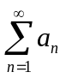收敛，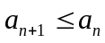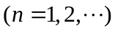，求证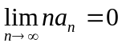.
2．设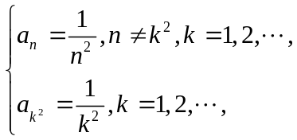求证:(1) 收敛;(2) 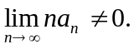
3．设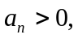且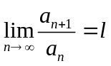,求证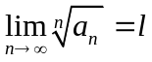.反之是否成立?
4. 设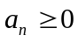,且数列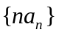有界,证明级数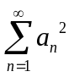收敛.
5．设正项级数收敛,证明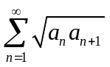也收敛.
6．设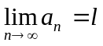,求证:(1) 当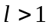时, 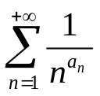收敛;(2) 当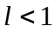时, 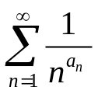发散.
问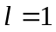时会有什么结论?
7.证明:若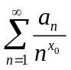收敛,则当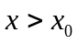时,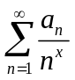也收敛. 若发散,则当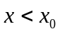时, 也发散.
8.求证:若数列有极限,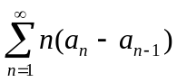收敛,则也收敛.
9.求证:若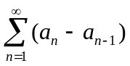绝对收敛,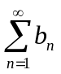绝对收敛,则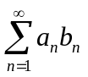绝对收敛.
10.求证:若级数和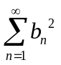都收敛,则级数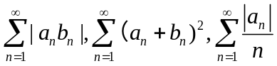也收敛.
11.设正项数列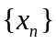单调上升且有界,求证: 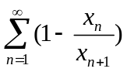收敛.
12.对数列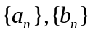,定义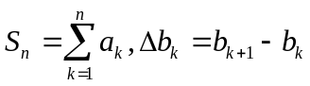,求证:(1) 如果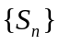有界,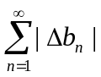收敛,且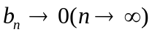,则收敛,且有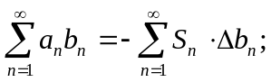 (2) 如果与都收敛,则收敛.
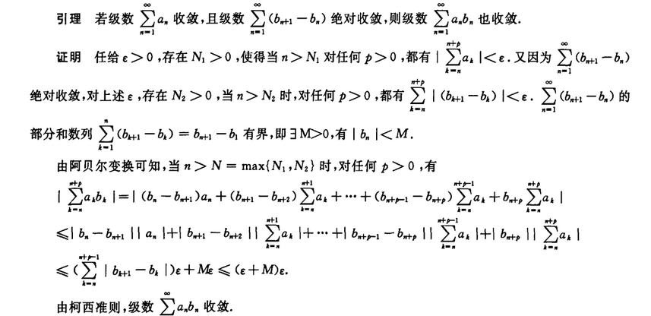
13．设收敛,且,求证: 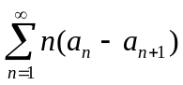收敛,并且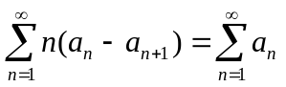。
14．已知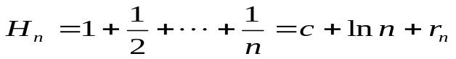,是欧拉常数,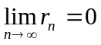,求证:(1) 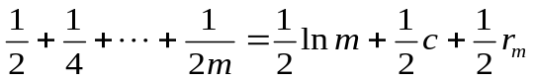;(2) 若把级数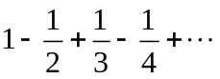的各项重排,而使依次个正项的一组与依次个负项的一组相交替,则新级数的和为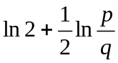
15．求证:级数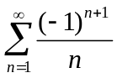的平方(柯西乘积)是收敛的.
16．令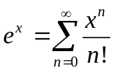,求证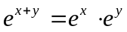.
17. 证明不等式: (1) 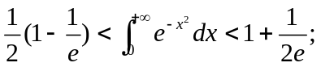 (2) 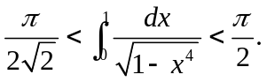
18.证明: (1) 设在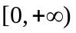连续,且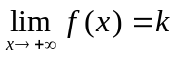,则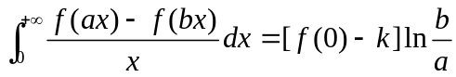 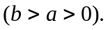 (2) 若上述条件改为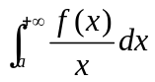存在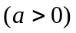,则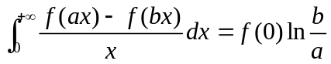
19.若在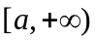上单调下降,且积分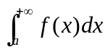收敛,求证: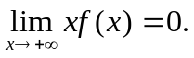
20.设在上一致连续,并且积分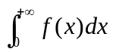收敛,证明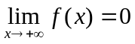.
21．设与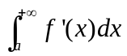收敛,求证: .
22．设单调下降趋于零,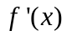在连续.求证: 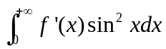收敛.
23．设和是定义在上的函数,且在任何有限区间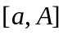上可积,证明:若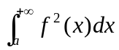与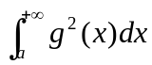收敛,则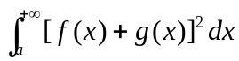与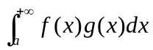也收敛.
24．求证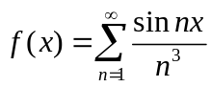在内连续，并有连续导函数。
25．设级数收敛，证明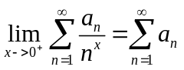。
26．设定义于，令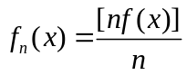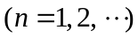。求证：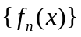在上一致收敛于。
27．设在内有连续的导数，且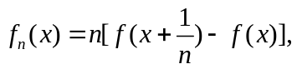求证：在闭区间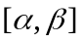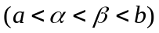上，一致收敛于。
28．设是上的连续函数列，且在一致收敛于；又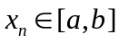，满足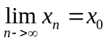，求证 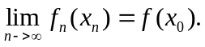
29．下列是非题,对的请给予证明,错的请举出反例:
(1) 若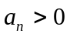,则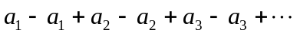收敛;
(2) 若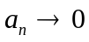,则收敛;
（3) 若收敛,则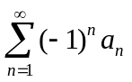收敛; (4) 若收敛,则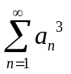绝对收敛;
(5) 若发散,则不趋于0; (6) 若收敛,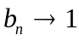，则收敛;
(7) 若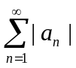收敛, ，则收敛; (8) 若收敛,则收敛;
(9) 若收敛,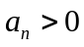，则.

